**Tutorial**

**Penggunaan Tranceiver Atmega 8535 komunikasi teks.**

Alat ini memiliki dua fungsi, yaitu mengirim dan menerima teks. Sebelum menggunakan alat, pastikan daya tersambung, dan semua komponen terhubung dengan baik (tidak longgar).

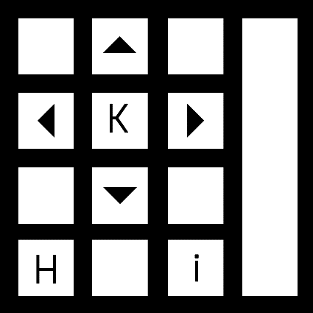**Tombol dan fungsinya**

|  |  |
| --- | --- |
| **Tombol** | **Fungsi** |
| F:\mikroo\keypad.png | mengganti karakter disebelah kiri kursor ke atas. |
| F:\mikroo\keypad.png | mengganti karakter disebelah kiri kursor ke bawah. |
| F:\mikroo\keypad.png | menggeser posisi kursor ke kiri. |
| F:\mikroo\keypad.png | menggeser posisi kursor ke kanan. |
| F:\mikroo\keypad.png | mengirim teks yang ditulis. |
| F:\mikroo\keypad.png | membersihkan lcd dari semua karakter. |
| F:\mikroo\keypad.png | menampilkan pesan masuk pada lcd. |

**Mengirim**

1. Pilih karakter yang tersedia (40 karakter) dengan tombol atas atau bawah pada keypad
2. Geser posisi karakter yang akan dipilih dengan tombol kanan atau kiri pada keypad
3. Karakter yang diketik dan dikirim pada lcd maksimal 16 karakter, pada upperline lcd.
4. Bila sudah selesai mengetik teks, kirim dengan tombol K.
5. Akan muncul tulisan “sending..” yang menandakan terjadi pengiriman.

**Menerima**

1. Bila buzzer menyala selama 1 detik dan led merah menyala, artinya ada pesan yang masuk. Maka pesan atau inbox tersebut bisa dilihat dengan menekan tombol i pada keypad.
2. Pesan masuk akan muncul pada lcd selama 4 detik. Kemudian hilang.

Catatan:

* Kedua alat (A dan B) memiliki skema dan fungsi kerja yang sama, tidak ada yang berbeda.
* Tranceiver bekerja secara full duplex, dapat mengirim dan menerima bersamaan.
* Alat ini dapat dimodifikasi dan diprogram ulang untuk pembelajaran fungsi lain, juga terdapat satu port tambahan (D5) yang dapat diisi dengan led, push button, atau komponen lain.